UNIT 2. Lesson 2-At the mall

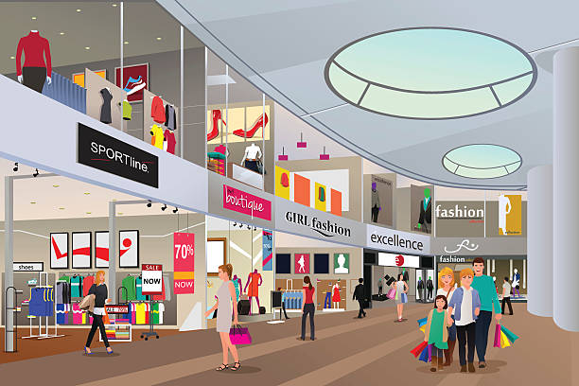
mall = πολυκατάστημα
receipt = απόδειξη
bookworm = βιβλιοφάγος
total = σύνολο
cash = μετρητά
payment = πληρωμή
change = ρέστα
customer = πελάτης
shop assistant = υπάλληλος καταστήματος
sweater = πουλόβερ
track suit = φόρμα γυμναστικής
amount = ποσό
return = επιστροφή
exchange = ανταλλαγή
discount = έκπτωση
section = τμήμα
employee = υπάλληλος
employer = εργοδότης
deposit επιστροφή
drumsticks chicken = μπουτάκια κοτόπουλου
gift = δώρο
tie = γραβάτα
expensive = ακριβός
tray = δίσκος
material = υλικό
item = αντικείμενο
cute = όμορφος, χαριτωμένος
elegant = κομψός
tight = στενός
loose = χαλαρός
baggy = σακουλιασμενος
pale (+χρώμα) = ανοιχτό
navy blue = ναυτικό μπλε
cotton = βαμβάκι
woollen = μάλλινος
leather = δέρμα, δερμάτινος
denim = τζην
linen = λινό
silk = μετάξι, μεταξωτός
suit = ταιριάζω
match = ταιριάζω, συνδυάζομαι με κάτι
Help yourself! = ελεύθερα
go with = ταιριάζω με, συνοδεύω
pants = παντελόνι, εσώρουχο

